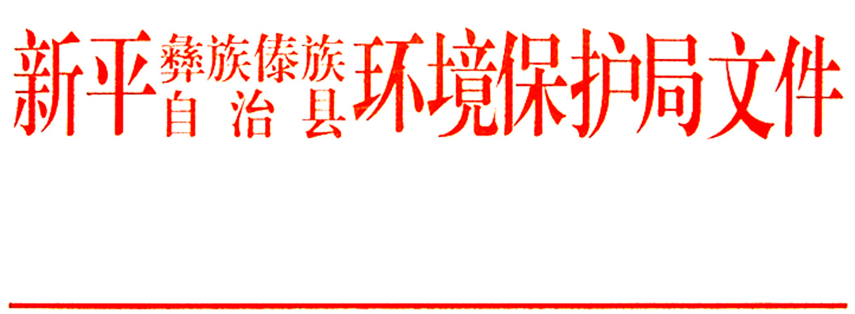

新环审〔2018〕12号

关于新平县信誉加油站改造项目
环境影响报告表的批复

新平县信誉加油站:
你站委托重庆浩力环境影响评价有限公司编制的《新平县信誉加油站改造项目环境影响报告表》（下简称《报告表》）及项目报批申请等收悉，经我局建设项目环境影响评价审查委员会审查，意见如下：
一、根据《报告表》结论、技术评审意见，原则同意新平县信誉加油站改造项目按《报告表》中所述的内容、性质、规模、地点、生产工艺和环境保护对策措施进行项目改建。报批的《报告表》经批复后可作为该项目设计、建设、竣工环境保护验收及日常运行管理的依据。
二、新平县信誉加油站改造项目位于新平县扬武镇G213国道旁，项目于2017年12月13日取得《玉溪市商务局关于对新平县信誉加油站改造请示的批复》（玉商复〔2017〕41号），建设性质为改扩建。项目建设内容及规模：项目总占地面积2000m²，项目区总建筑面积480m²；项目原有油罐2个，其中有0#柴油罐1个，单罐容量为50m³；92#汽油罐1个，单罐容量为30m³，本次改造新增92#汽油罐2个，0#柴油罐1个。改扩建后项目区共设油罐3个，其中92#汽油2个，30m³/个，0#柴油罐1个，50m³，储油罐总容积85m³（柴油罐容积折半），本加油站改扩建后为三级加油站。项目总投资100万元，其中环保投资17.4万元，环保投资比例为17.4%。
三、要求你站在项目建设和运营过程中必须严格按照《报告表》的要求做好环境保护工作，全面落实环保对策措施：
1.项目必须严格落实《报告表》中的各项环境保护设施及污染防治对策措施，项目建设和运行不得降低区域环境功能，环境质量标准和排放标准按《报告表》中所列的标准执行。
2.严格按雨污分流的原则合理布置雨污管网，配套建设污水处理设施，项目产生的污水经污水处理设施处理达到《城市污水再生利用城市杂用水水质》（GB/T18920-2002）中城市绿化用水水质标准回用于绿化，不得外排。
3.根据相关规定，须在卸油、加油环节安装油气回收系统，减少油气的排放，确保油气（以非甲烷总烃计）排放浓度≦25g/m³，排放口距地平面高度不低于4m；周界外油气（以非甲烷总烃计）排放浓度不高于4.0mg/m³。
4.加强项目运营期固废分类收集管理。项目产生的危险废物严格按《危险废物贮存污染控制标准》（GB18597--2001）分类收集贮存，设置危废暂存间，并安装警示标识；严格执行危险废物转移联单制度，危险废物统一收集后按国家相关管理规定交由有相应资质的单位回收或处置；生活垃圾集中收集后委托扬武集镇环卫部门清运处置。
5.根据《汽车加油加气站设计与施工规范》（GB50156—2012）相关要求及本工程实施后所需环境安全防护距离，请你站配合相关部门做好周边建设规划控制工作。
6.切实做好油罐防渗设施，防止油罐泄漏对地下水造成污染。
7.强化工作人员风险意识，制定完善的防渗漏、防火、防静电等措施及突发环境风险事件应急预案，建立健全环保规章制度，最大限度消除安全事故、环境污染事故隐患。
四、项目实施中如发生重大变更，以及环境保护措施与批复方案发生变化或自批准之日起超过5年方开工建设，须按有关规定重新报我局审批环评文件。
五、按照实施建设项目环境保护责任制的要求，你站作为项目的责任人，必须严格执行工程建设的环境保护“三同时”制度，认真落实各项环保要求，主动向社会公开建设项目环境影响评价文件、污染防治设施建设运行情况、污染物排放情况、突发环境风险事件应急预案等环境信息。
六、项目竣工后须按《建设项目环境保护管理条例》的要求对配套建设的环境保护设施进行验收，并依法向社会公开验收报告。
新平县环境监察大队负责该项目的环境执法监督检查，并提交“三同时”监察报告。



新平县环境保护局
2018年12月10日

抄 送：县工信局、扬武镇人民政府、县环境监察大队、县环境监测站。
新平县环境保护局办公室 2018年12月10日印发

